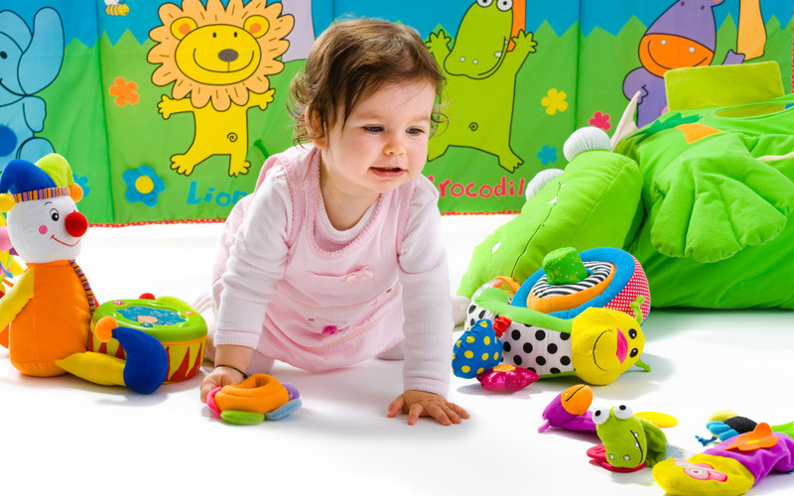
Как выбрать качественные игрушки для малыша? Если вы решили купить детские игрушки детям, то, конечно же, должны понимать, что существует возможность приобрести некачественный товар, особенно если вы решили совершить покупку не в специализированном магазине, где вся продукция проверяется определенным образом и имеет сертификаты качества. Как выбрать качественные игрушки для малыша? Внимательно осмотрите приобретаемую игрушку – она не должна иметь шероховатостей и острых углов, не должна издавать резкий запах, что будет свидетельствовать о применении некачественных красителей. Это особенно важно, если вы приобретаете первые игрушки малыша, который обязательно потянет все в рот. Если возможно, то постарайтесь проверить на стойкость материал и окраску, при этом лучше всего остерегаться чрезмерно ярких игрушек, ведь цвета, которые будут резать глаза, негативно повлияют на развитие нервно-психической сферы малыша, а также на его зрение. Чтобы определить, насколько хорошо окрашено изделие вам нужно просто потереть подушечками пальцев поверхность игрушки, обычно, этого будет достаточно, чтобы определить некачественный товар? Если вы облюбовали игрушку из искусственного меха, то проследите, чтобы он очень хорошо крепился к основе, также мех не должен линять. Нелишним будет проверить и качество и крепость швов, через них не должна вылезать набивка. Хорошенько изучите и прощупайте выбранного медвежонка или зайчика, самое лучшее наполнение – это синтепон (поролон во время эксплуатации может начать выделять ядовитые вещества). Итак, игрушка выбрана - при покупке обязательно проверьте наличие полной инструкции к ней, в которой указывается и производитель, и инструкция по применению. Эти данные могут находиться на листке-вкладыше, коробке или вшитой этикетке. Внимательно осмотрите упаковку, на ней не должно быть следов механических повреждений. Также нелишним будет проверить комплектность, может, какая-то деталь и выпала – тогда радость ребенка от подарка будет омрачена. Никогда не следует приобретать игрушки без упаковки, которые служили демонстрационным товаром. Если вы будете следовать всем советам, то обязательно приобретете качественную и интересную игрушку для вашего чада, обеспечив ему самое счастливое детство.

